实 验 报 告

课程名称：计算机网络

实验名称：NAT配置实验

姓名：刘宗鑫

班级：广播电视工程二班

学号：201710413046

日期：2020.5.29

一、实验目的及要求

* 了解网络层协议封装过程
* 了解网络层 ARP、ICMP 协议原理
* 了解交换机的 MAC 映射表学习过程
* 了解广播域的意义
* 了解路由器对数据帧和 IP 数据报的处理过程
* 学习在现实网络环境中进行简单的网络协议分析

二、实验设备

* Cisco PacketTracer 6/7 仿真环境
* Wireshark 软件(https://www.wireshark.org)
* 装有网卡的 PC 机，PC 上安装 Windows 操作系统； l
* Cisco 交换机 29XX 系列；
* Cisco 路由器 26XX/28XX/29XX 系列；
* Console 电缆，以及相应的接口转换器。

三、实验步骤和结果

步骤1：实验拓扑1网络环境配置

1. 用网线按照简单协议分析实验拓扑1连接工作站A、交换机、工作站B。

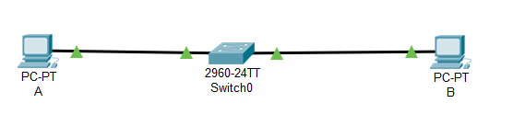

1. 配置工作站IP地址、子网掩码、网关地址。

|  |  |
| --- | --- |
| 工作站A |  |
| 工作站B |  |

1. 清空工作站ARP缓存



1. 清空交换机MAC地址映射表

原来

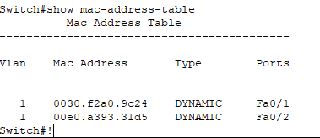

删除后

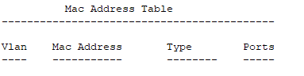

步骤2：ARP及ICMP仿真分析

1. 配置仿真条件。

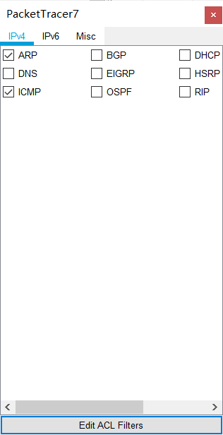

1. 协议分析。
   1. 在工作站 A 中，打开命令行窗口，Ping 工作站 B



* 1. 通过点击 PacketTracer 工具栏中的 “Capture/Forward”按钮，查看协议数据 单元在网络中的传递过程。

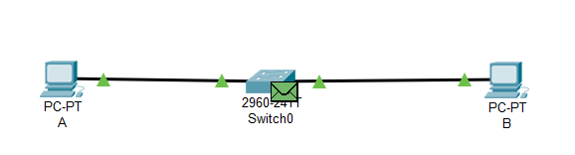

* 1. 通过点击 PacketTracer 拓扑中的网络节点上的 PDU 图标，查看通过网络节点 的网络数据。(其中一个)

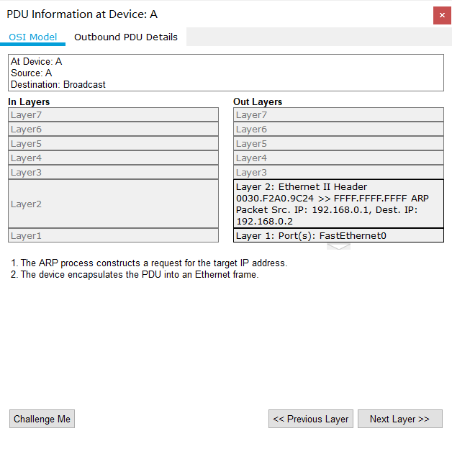

* 1. 查看交换机的 MAC 映射表

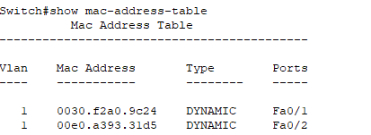

步骤3：实验拓扑2网络环境配置

1. 用网线按照实验拓扑2连接工作站A、交换机、工作站B、路由器、工作站C。

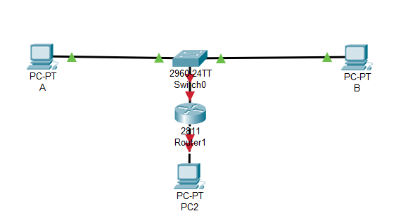

1. 配置工作站IP地址、子网掩码、网关地址。

|  |  |
| --- | --- |
| 工作站A |  |
| 工作站B |  |
| 工作站C |  |

1. 配置路由器接口IP地址、子网掩码

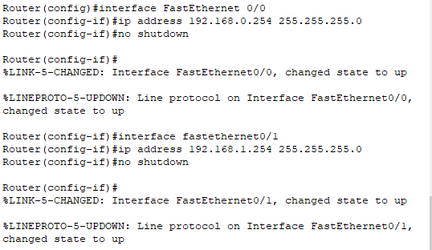

1. 检查网络的连通状态

|  |  |
| --- | --- |
| 工作站 A |  |
| 工作站 B |  |
| 工作站 C |  |

1. 清空工作站ARP缓存



1. 清空交换机MAC地址映射表

之前

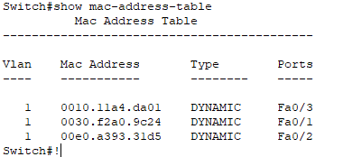

之后

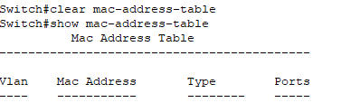

1. 清空路由器ARP缓存

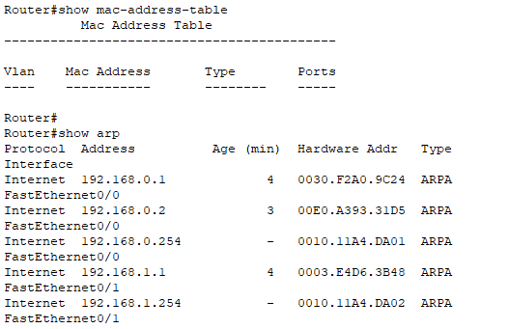

1. 在路由器的特权模式下键入 clear arp，清空当前 ARP 缓存



步骤4：ARP及ICMP仿真分析

1. 配置仿真条件。

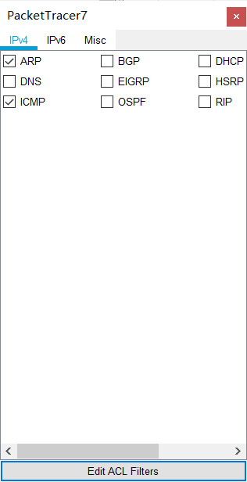

1. 协议分析
   1. 在工作站 A 中，打开命令行窗口，Ping 工作站 B

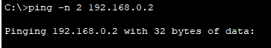

* 1. 通过点击 PacketTracer 工具栏中的“Capture/Forward”按钮，查看协议数据单元在网络中的传递过程

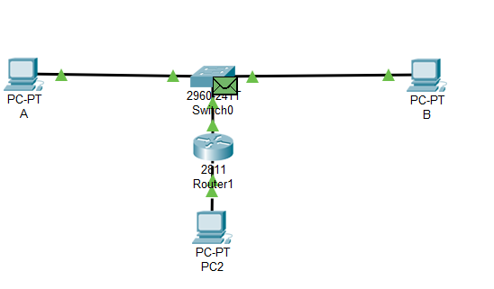

* 1. 通过点击 PacketTracer 拓扑中的网络节点上的 PDU 图标，查看通过网络节点的网络数据。

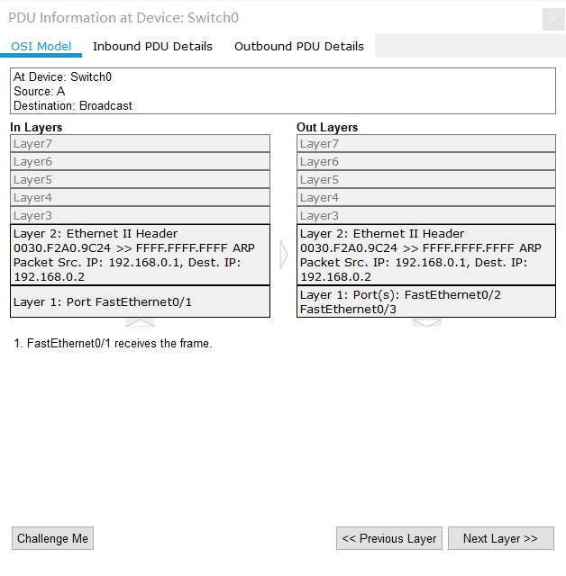

* 1. 查看交换机的 MAC 映射表

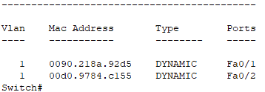

* 1. 查看路由器的 ARP 缓存

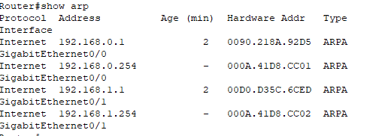

* 1. 在工作站 A 中，打开命令行窗口，Ping 工作站 C



* 1. 通过点击 PacketTracer 工具栏中的“Capture/Forward”按钮，查看协议数据单元在网络中的传递过程。

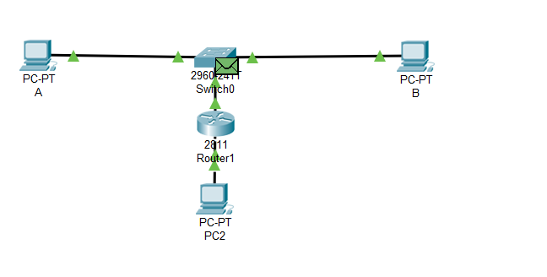

* 1. 通过点击 PacketTracer 拓扑中的网络节点上的 PDU 图标，查看通过网络节点 的网络数据。

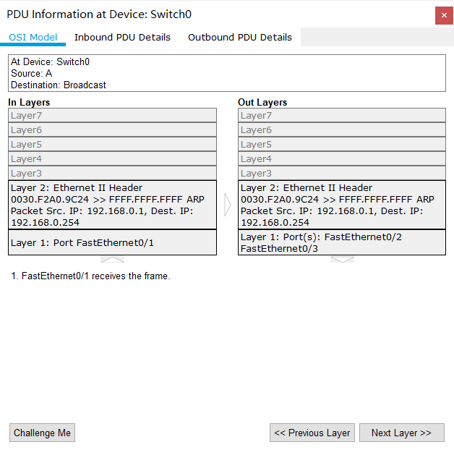

* 1. 查看交换机的 MAC 映射表

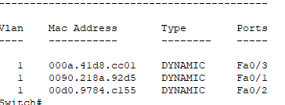

* 1. 查看路由器的 ARP 缓存

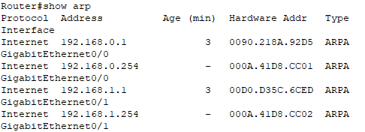

步骤5：在现实网络环境中进行简单的网络协议分析

1. 安装网络协议分析软件。
2. 运行Wireshark抓取网络数据包

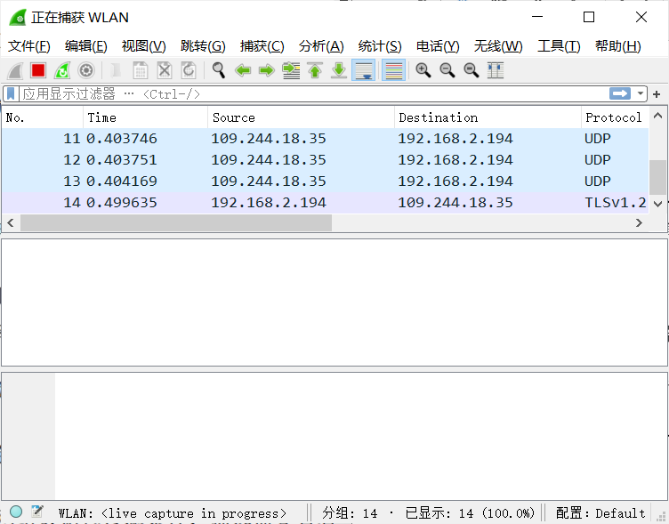

在学生工作站中，打开命令行窗口，Ping 外部网络站点

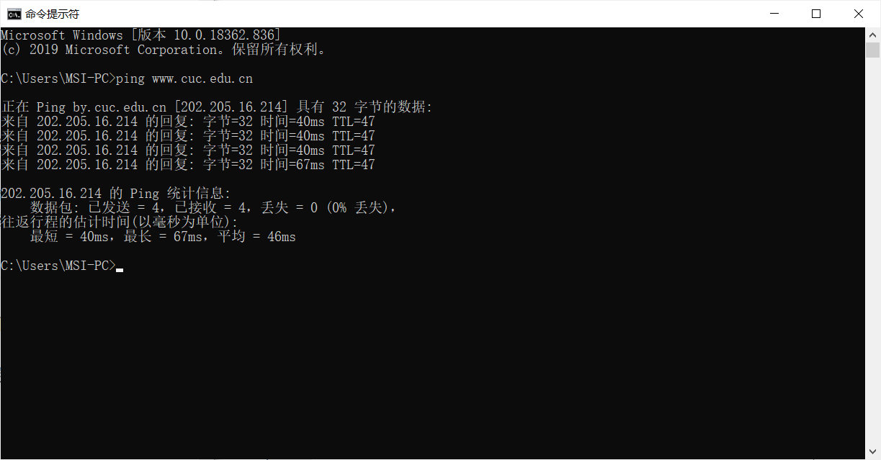

1. 对捕获网络数据包进行网络协议分析

通过工具栏中的“Expression”按钮设置网络数据包过滤条件,筛选需要查看的网络数据包

查看分析 ARP、DNS、ICMP 数据包协议

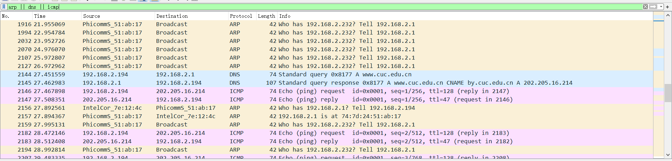

1. 对离线数据包进行网络协议分析

四、实验结果分析总结

步骤二

结果：



ARP的功能和作用：

ARP协议，即地址解析协议，用于解决IP地址到MAC地址的映射问题。如果在ARP换粗中没有找到主机B的IP地址，就以广播的方式发送ARP请求分组。进而获得目标主机的mac地址。

步骤4：

Ping –n 2 192.168.0.2

查看交换机的 MAC 映射表



查看路由器的 ARP 缓存



Ping –n 2 192.168.1.1

查看交换机的 MAC 映射表



查看路由器的 ARP 缓存



交换机和路由器对ARP和ICMP协议数据的处理：

交换机：

ARP：将MAC信息提取，与自身MAC地址表对照。如果有则转发，没有就在其他端口进行广播。

ICMP：将数据包头MAC地址提取，与自身MAC地址比较，然后通过相应接口转发，

路由器：

ARP：记录arp数据表。能够实现mac地址与ip地址的映射。

ICMP：没有收到ICMP协议数据